Пакеты прикладных программ, задание 1

Задание выполняло 3 человека:

1. Купина Марина (1, 2 часть задания)
2. Носков Глеб (3 часть задания)
3. Чикунов Максим (оформление отчёта и рисование графиков)

# Инструкция по запуску:

Подключенные библиотеки: library(tseries), library(forecast), library(MLmetrics)

Для запуска необходимо:

1. Открыть файл task1.rmd через RStudio.
2. Указать пути до файлов training.csv, testing.csv.
3. Запустить программу.

# Цели и подходы к решению задания:

1)Проверить является ли ряд стационарным в широком смысле.

Для выполнения этой части воспользуемся тестом Дики-Фуллера, который подтверждает или отвергает гипотезу о стационарности временного ряда. Считаем данные из файла training.csv и проведем тест Дики-Фуллера.

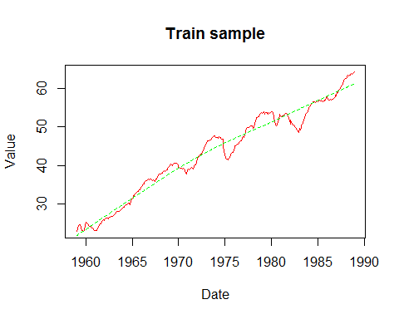

Тест Дики-Фуллера:

##   
## Augmented Dickey-Fuller Test  
##   
## data: train$Value  
## Dickey-Fuller = -3.2505, Lag order = 7, p-value = 0.07962  
## alternative hypothesis: stationary

Значения p-value выше уровня значимости (5%), что не даёт нам возможности опровергнуть нулевую гипотезу о том, что ряд не стационарен. Однако наличие тренда подтверждает наше опасение: Ряд не стационарен(ниже).

1. Разложить временной ряд на тренд, сезональность, остаток в соответствии с аддитивной, мультипликативной моделями. Визуализировать их, оценить стационарность получившихся рядов, сделать выводы.

* Для разложения исходного ряда будем использовать функцию decompose(). О не стационарности исходного ряда может говорить наличие тренда, что подтверждает полученные нами результаты теста Дики Фуллера. Проверим стационарность тренда, сезональности и остатка.

Мультипликативная модель:

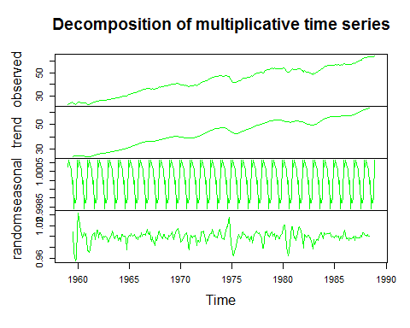

## Warning in adf.test(dc$seasonal[!is.na(dc$seasonal)], alternative =  
## c("stationary")): p-value smaller than printed p-value

##   
## Augmented Dickey-Fuller Test  
##   
## data: dc$seasonal[!is.na(dc$seasonal)]  
## Dickey-Fuller = -37.814, Lag order = 7, p-value = 0.01  
## alternative hypothesis: stationary

##   
## Augmented Dickey-Fuller Test  
##   
## data: dc$trend[!is.na(dc$trend)]  
## Dickey-Fuller = -2.853, Lag order = 7, p-value = 0.2169  
## alternative hypothesis: stationary

## Warning in adf.test(dc$random[!is.na(dc$random)], alternative =  
## c("stationary")): p-value smaller than printed p-value

##   
## Augmented Dickey-Fuller Test  
##   
## data: dc$random[!is.na(dc$random)]  
## Dickey-Fuller = -7.2542, Lag order = 7, p-value = 0.01  
## alternative hypothesis: stationary

Из полученных значений p-value мы можем утрвержать, что сезонная компонента – стационарна, тренд - не стационарный, остаток – стационарен.

Аддитивная модель:

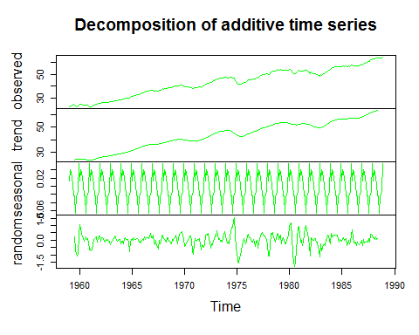

## Warning in adf.test(adddc$seasonal[!is.na(adddc$seasonal)], alternative =  
## c("stationary")): p-value smaller than printed p-value

##   
## Augmented Dickey-Fuller Test  
##   
## data: adddc$seasonal[!is.na(adddc$seasonal)]  
## Dickey-Fuller = -63.636, Lag order = 7, p-value = 0.01  
## alternative hypothesis: stationary

##   
## Augmented Dickey-Fuller Test  
##   
## data: adddc$trend[!is.na(adddc$trend)]  
## Dickey-Fuller = -2.853, Lag order = 7, p-value = 0.2169  
## alternative hypothesis: stationary

## Warning in adf.test(adddc$random[!is.na(adddc$random)], alternative =  
## c("stationary")): p-value smaller than printed p-value

##   
## Augmented Dickey-Fuller Test  
##   
## data: adddc$random[!is.na(adddc$random)]  
## Dickey-Fuller = -6.835, Lag order = 7, p-value = 0.01  
## alternative hypothesis: stationary

Для аддитивной модели имеем аналогичные результаты.

1. Проверить, является ли временной ряд интегрированным порядка k. Если является, применить к нему модель ARIMA, подобрав необходимые параметры с помощью функции автокорреляции и функции частичной автокорреляции. Выбор параметров обосновать. Отобрать несколько моделей. Предсказать значения для тестовой выборки. Визуализировать их, посчитать r2 score для каждой из моделей.

Интегрируемость будет проверять по определению: Интегрированный временной ряд - нестационарный временной ряд, разности некоторого порядка от которого являются стационарным временным рядом.

Проверим, является ли дифференцированный ряд стацинарным:

## Warning in adf.test(Valuesdiff1, alternative = c("stationary")): p-value  
## smaller than printed p-value

##   
## Augmented Dickey-Fuller Test  
##   
## data: Valuesdiff1  
## Dickey-Fuller = -5.0661, Lag order = 7, p-value = 0.01  
## alternative hypothesis: stationary

Получаем, что ряд соотвтетствующих разностей - стационарный => исходный ряд интегрируем. Значит временной ряд является интегрированным порядка d=1.

Для моделирования будем использовать модель ARIMA, в качестве параметра d которой можем указать значение d = 1(так как ряд - интегрированный). Чтобы построить модель нам нужно определить ещё 2 дополнительных параметрa: (p,q). Для их определения нам необходимо изучить автокорреляционную(ACF) и частично автокорреляционную(PACF) функции для ряда первых разностей.

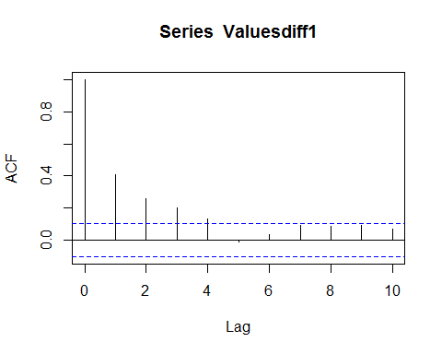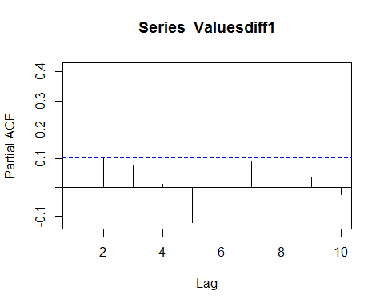

В коррелограмме ACF находим минимальный лаг, который значимо отличается от нуля. Это значение = 5. Поэтому в качестве параметра q можем взять коэффициент q = 4.

По аналогичной логике определяем возможное значение p по коррелограмме PACF. Из графика не понятно, попадает ли значение лага 2 в границы значимости, поэтому выведем значения функции.

##   
## Partial autocorrelations of series 'Valuesdiff1', by lag  
##   
## 1 2 3 4 5 6 7 8 9 10   
## 0.410 0.105 0.076 0.011 -0.121 0.062 0.091 0.038 0.035 -0.024

Лаг=2 лежит вне границ, поэтому можем положить коэффициент p=2.

Поэтому в качестве моделей мы можем рассмотреть 3 основных: ARIMA(p,1,0) ARIMA(0,1,q) ARIMA(p,1,q)

Дополнительно для самопроверки используем функцию auto.arima(), которая определяет коэффициенты для модели с наименьшим модифицированным критерием Акаике(AICc).

Построим несколько моделей с разными коэффициентами и отберем наилучшую модель по информационному критерию Акаике.

## Series: train$Value   
## ARIMA(0,1,4) with drift   
##   
## Coefficients:  
## ma1 ma2 ma3 ma4 drift  
## 0.3703 0.2371 0.2090 0.1858 0.1172  
## s.e. 0.0519 0.0551 0.0567 0.0530 0.0352  
##   
## sigma^2 estimated as 0.1135: log likelihood=-116.5  
## AIC=245.01 AICc=245.24 BIC=268.31

Построим модели ARIMA1(2,1,0), ARIMA2(0,1,4), ARIMA3(1,1,1), ARIMA4(2,1,4), определим для них r2_score и ту, у которой наименьший критерий Акаике.

## df AIC  
## arima1 3 258.5099  
## arima2 5 253.3399  
## arima3 3 255.6413  
## arima4 7 257.3009

Наименьшему критерию соответствуем модель ARIMA(0,1,4)

Построим графики временного ряда training и test и добавим к ним предсказанные значения

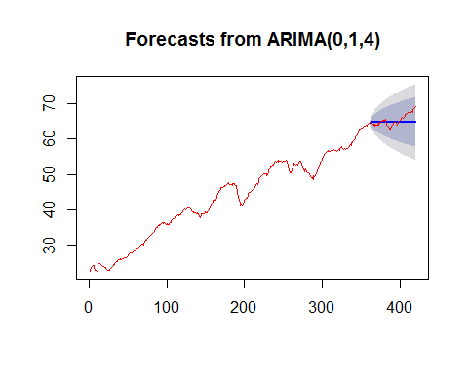

Вывод: В ходе проверки выяснилось, что все модели, коэффициенты в которых подобраны разумным образом, предсказывают значения примерно одинаково. Однако модель ARIMA предсказывает значения для будущего не совсем удачно, поэтому имеет смысл использовать более мощные математические инструменты для прогнозирования временных рядов.